Paso paso el examen.

Nombre:Cumbal_Denisse

Web_scraping

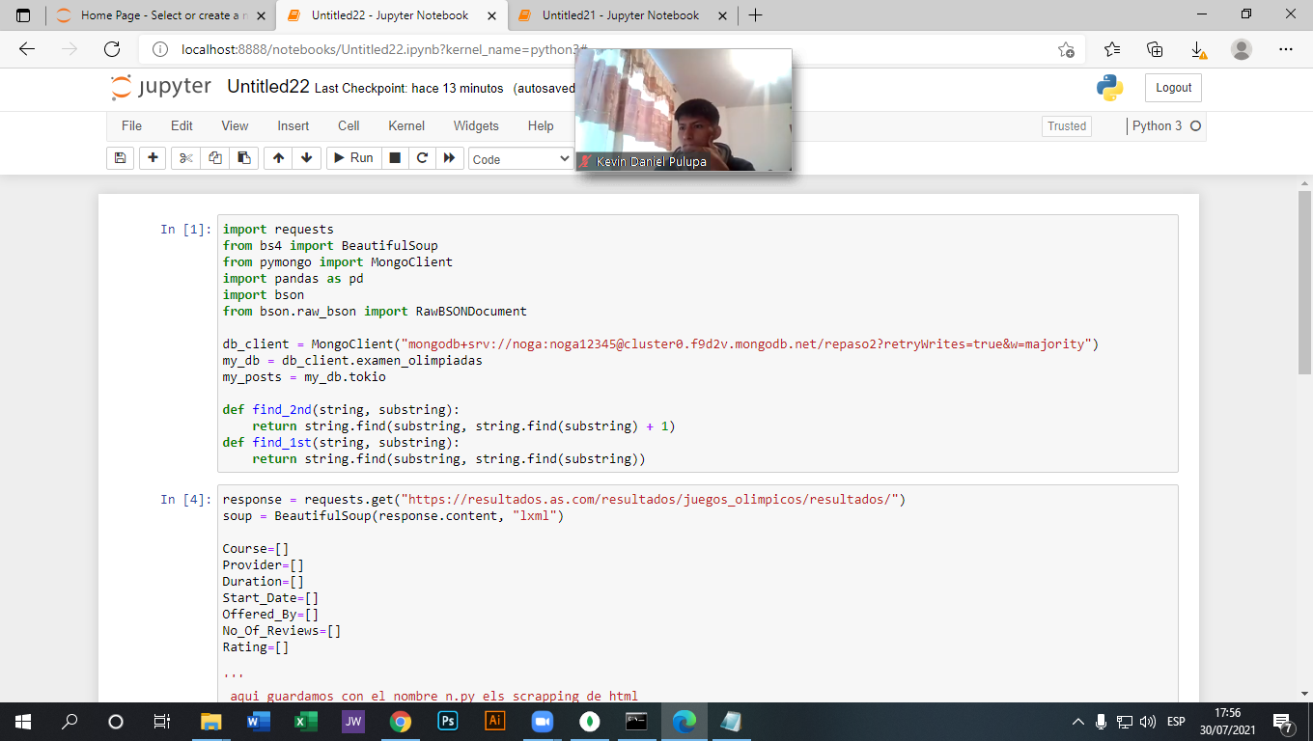

Y tambien lo hicimos en localhost

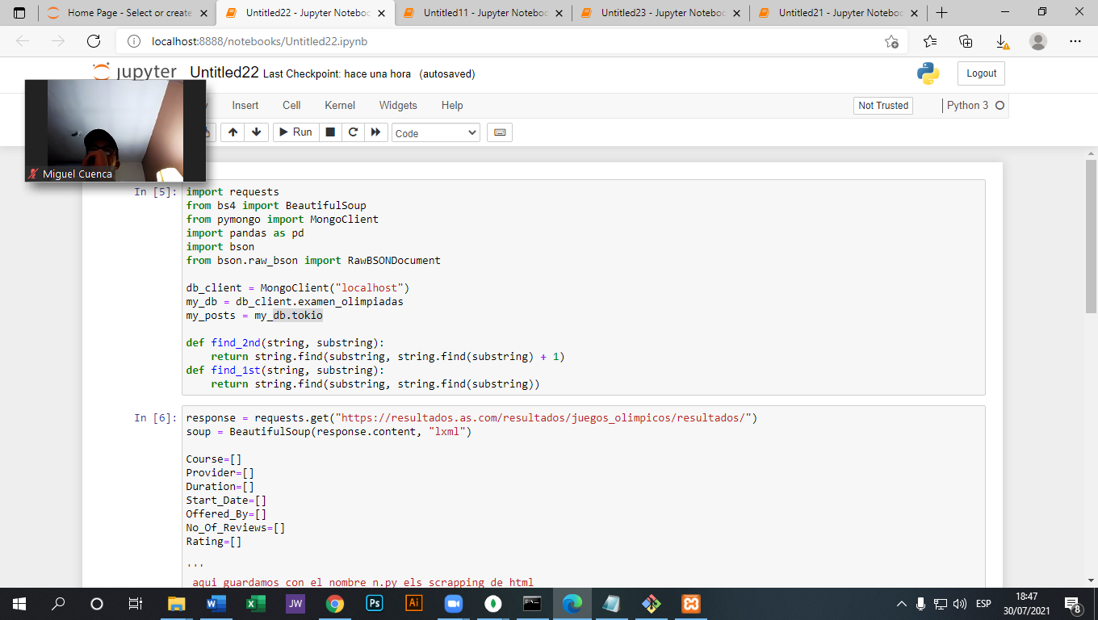

Comprobación de base de dato Mongo DB

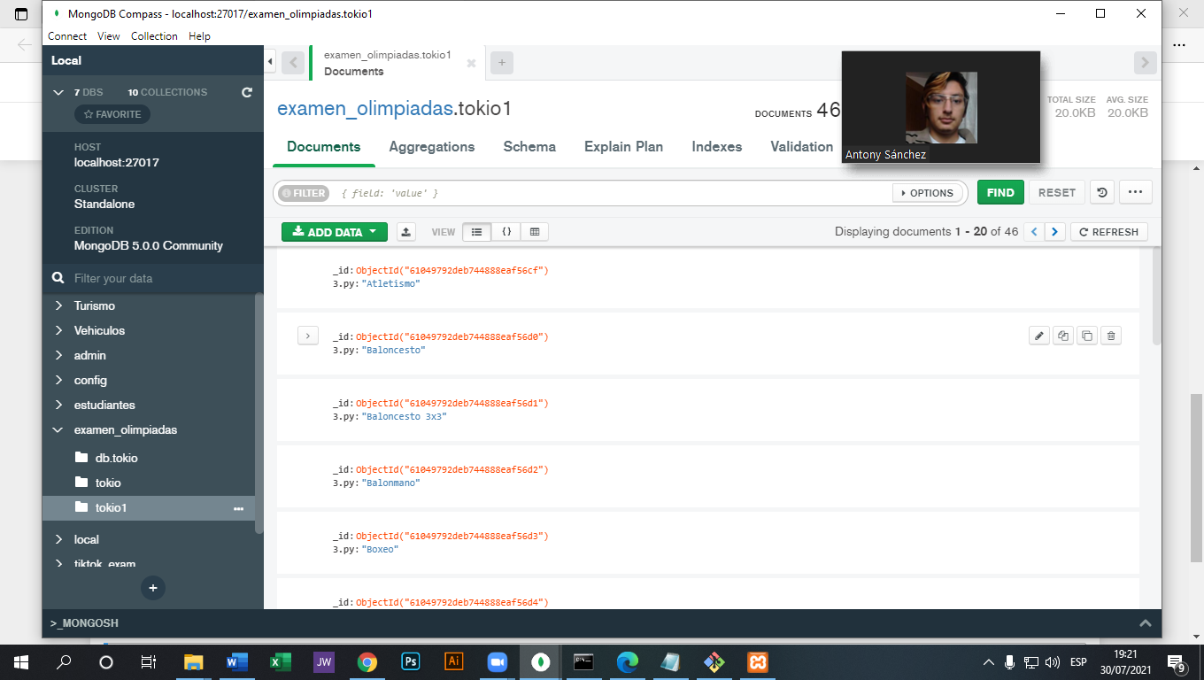

Ticktok

Subimos exitosamente los csv

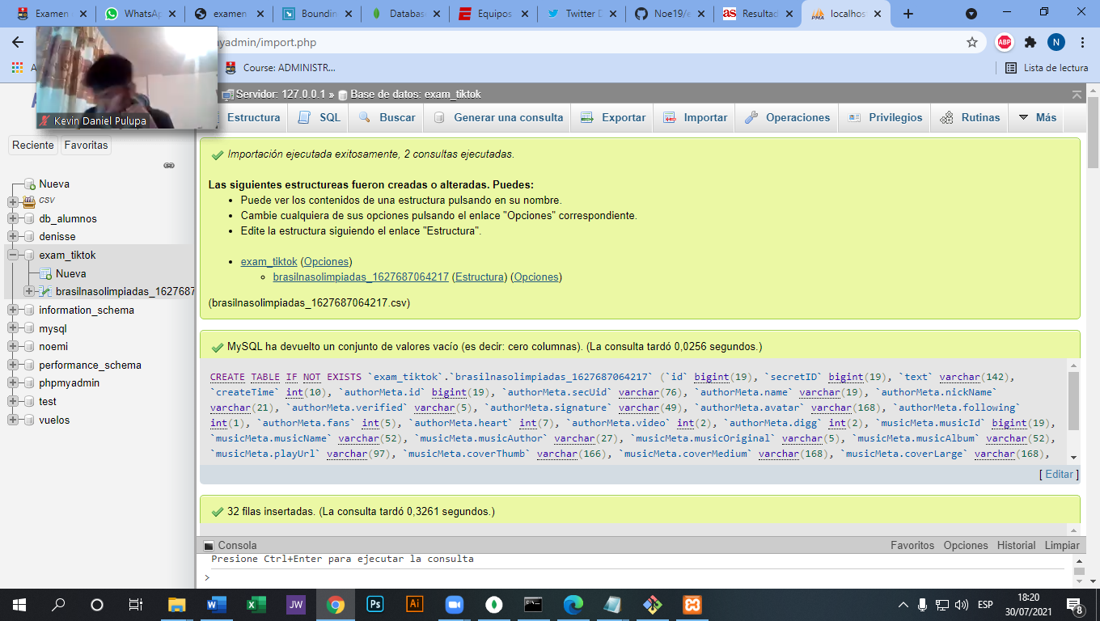

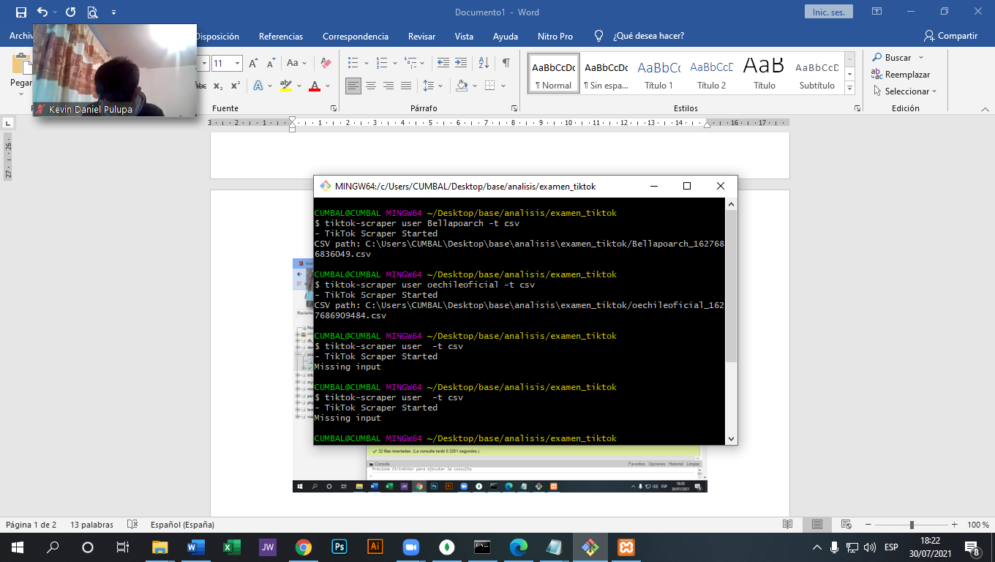

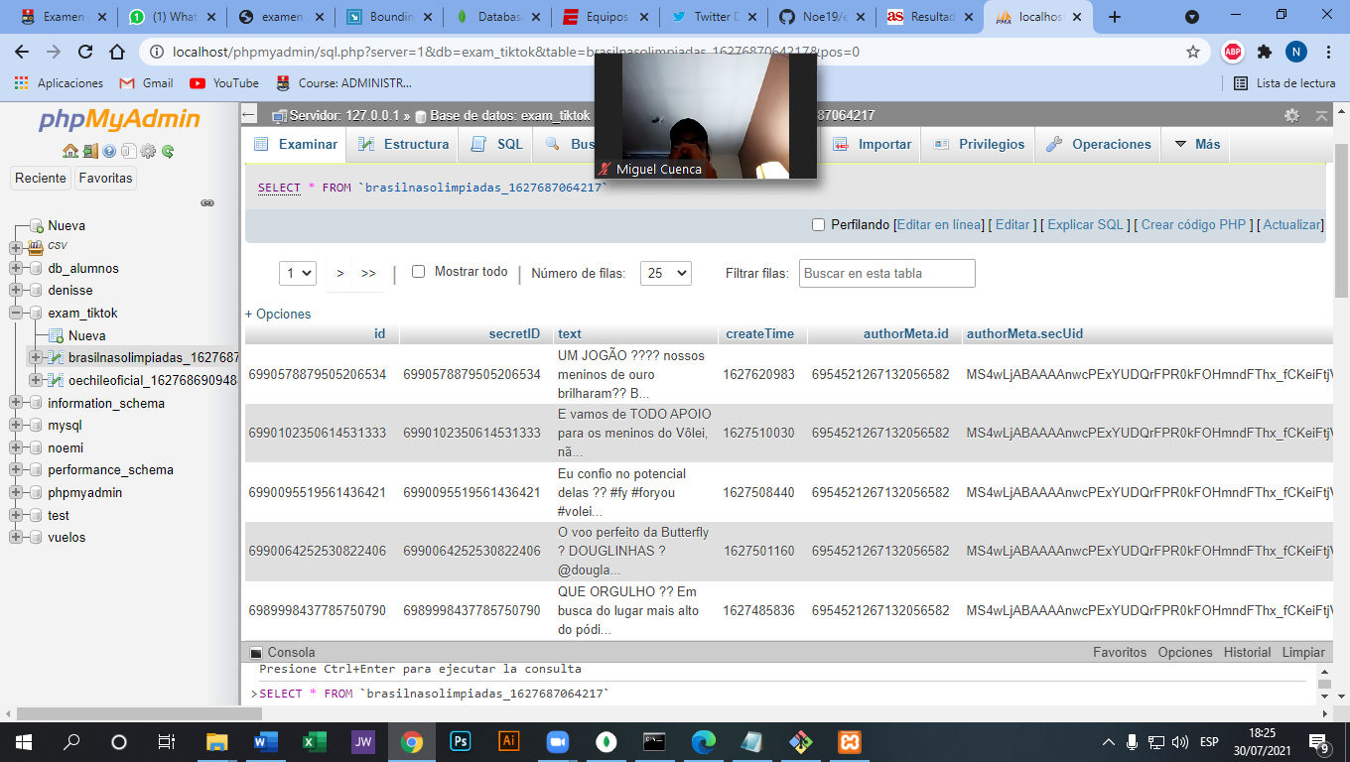

Ahora vamos a pasar a mongodb

Enviamos de csv a mongodb

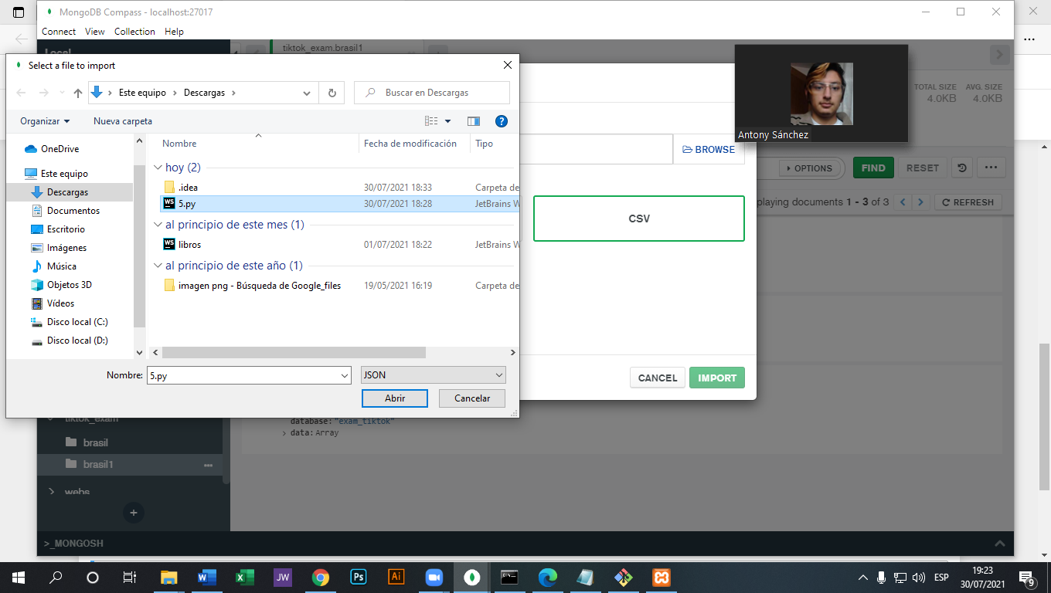

Comprobamos que se subió correctamente

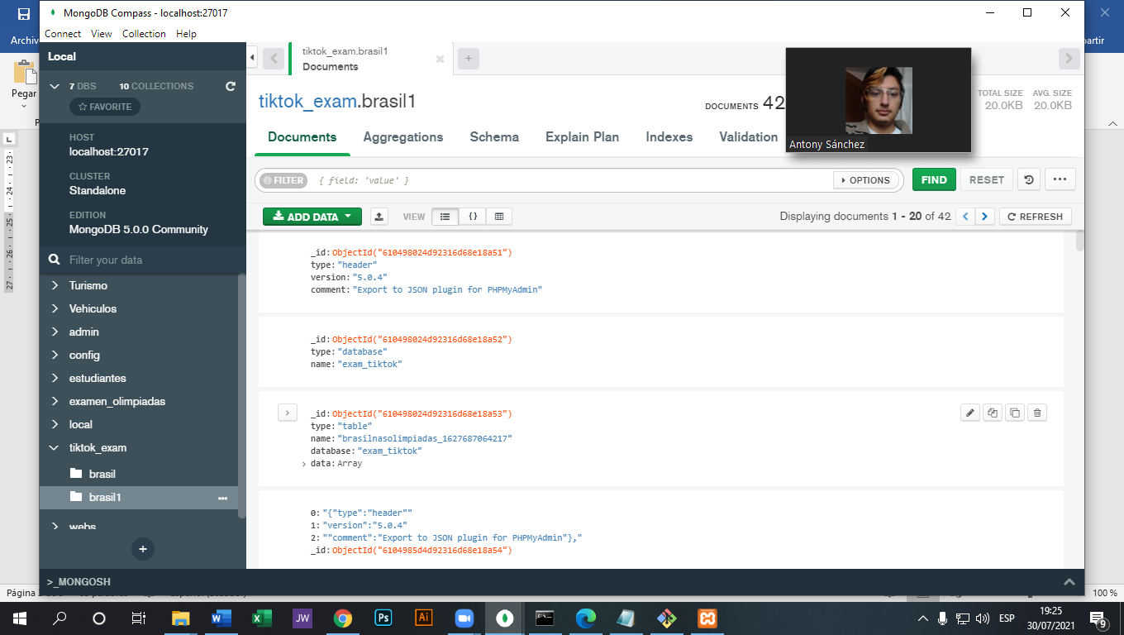

Ahora vamos a la nube hacer lo mismo

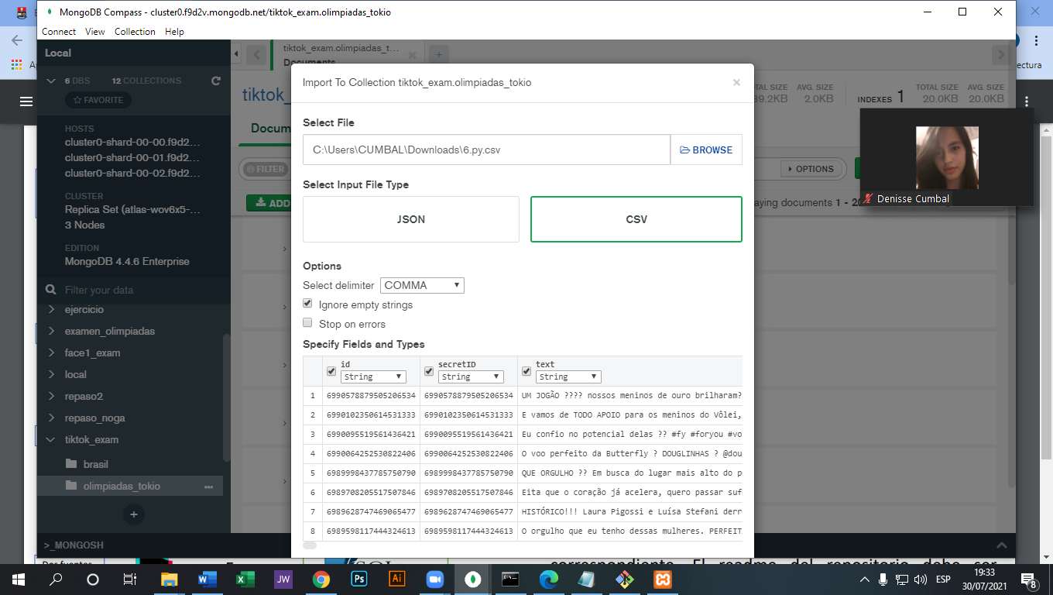

COugh db

**Mediante la localización**

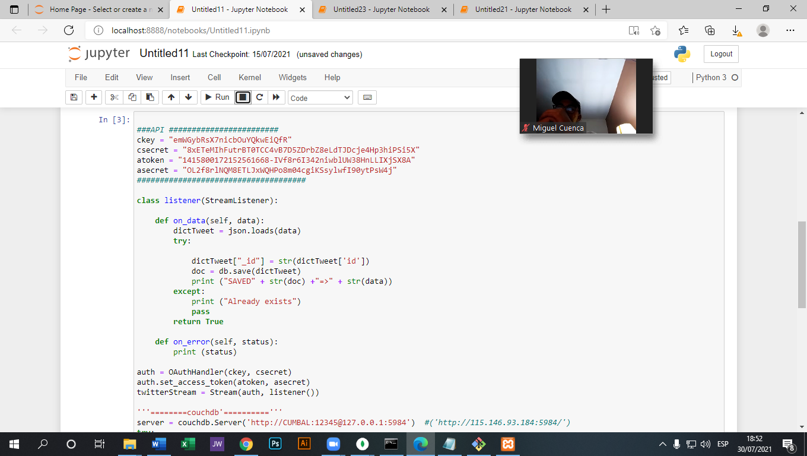

Nos ubicamos lo más próximo a Tokio

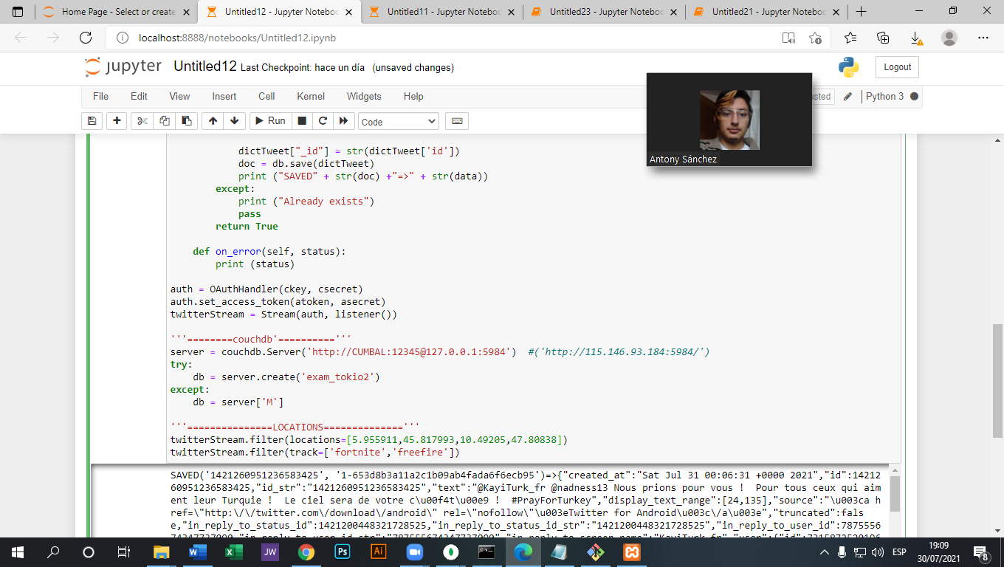

Intentamos buscar TOKIO

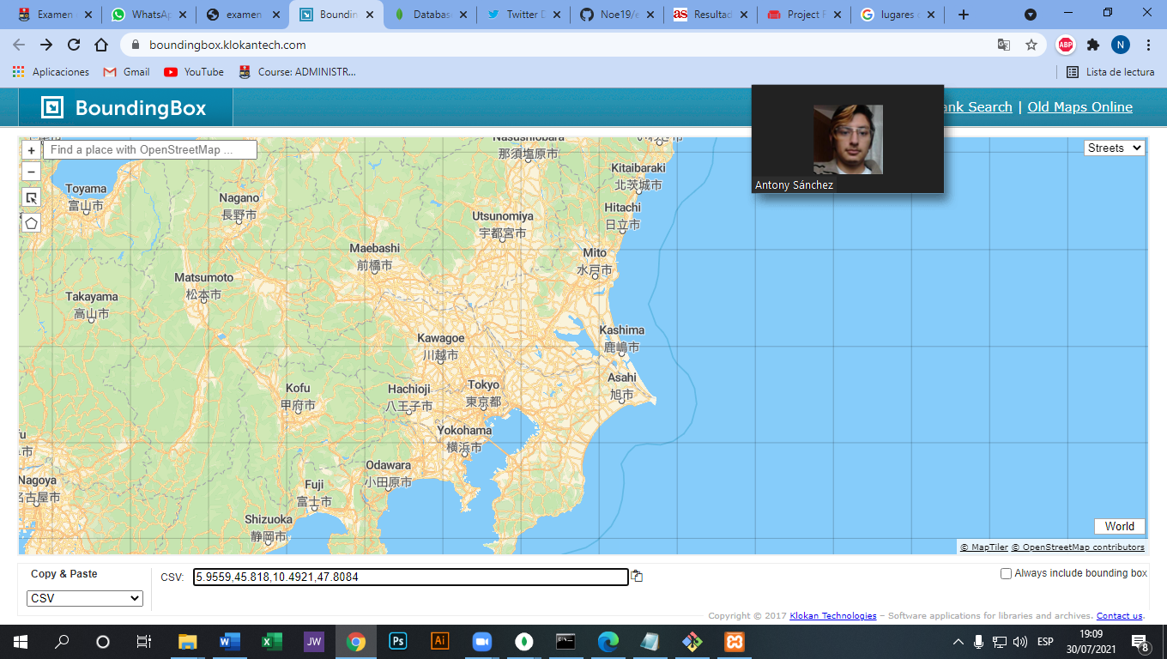

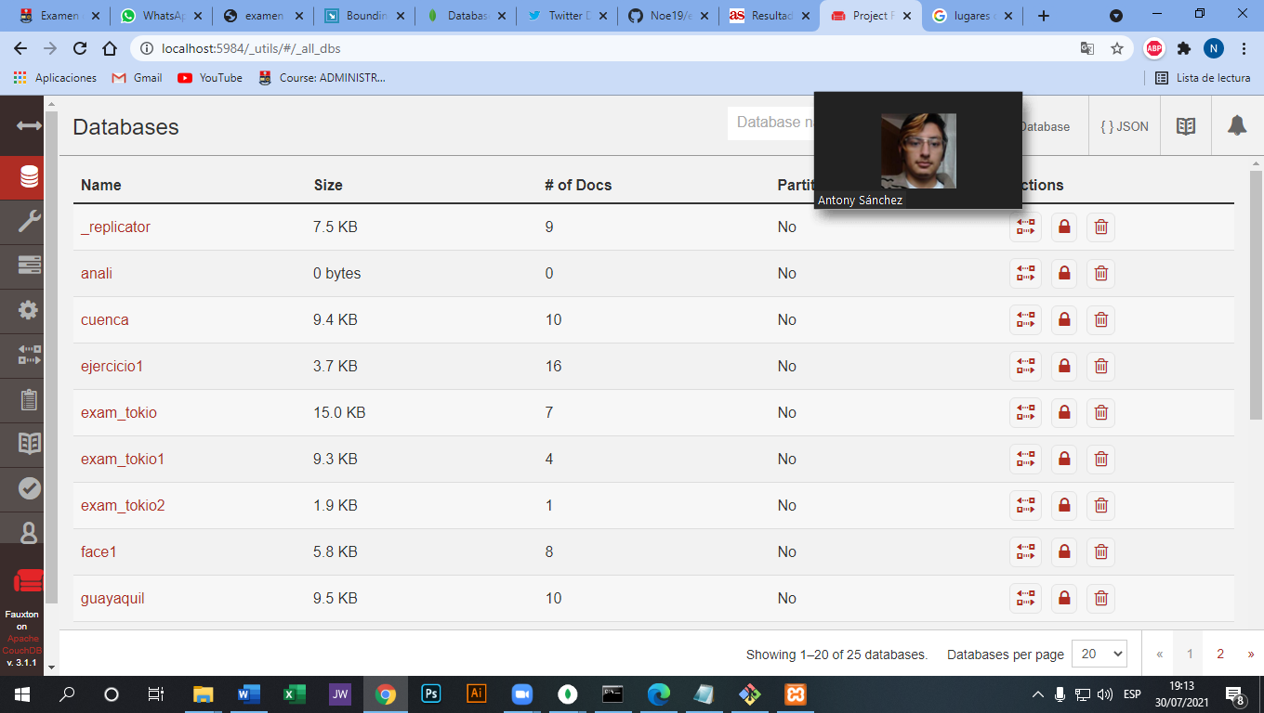

Se guardaron con normalidad las 3 locaciones.